Flachdachziegel J11v Flächenziegel

Jacobi Dachziegel

Eigenschaften

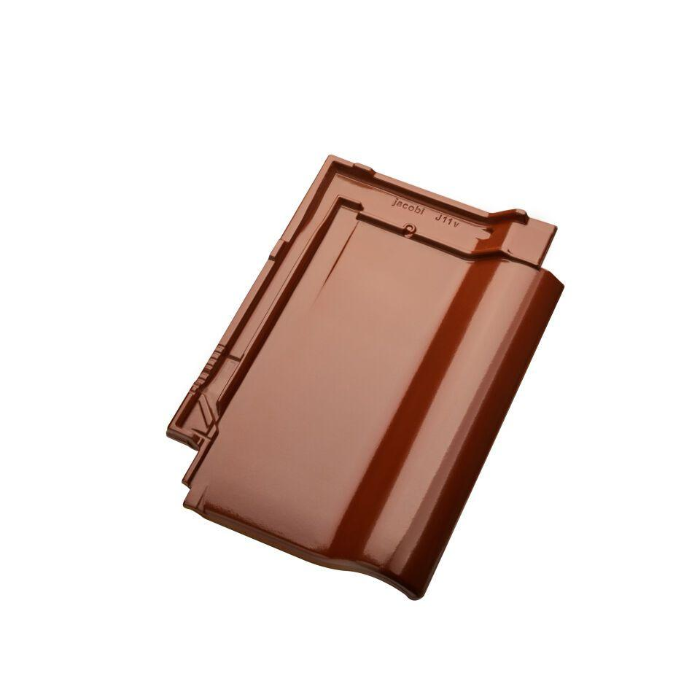

Art Dachziegel

Flachdachziegel

Farbton

braun, dunkelbraun, dunkelrot, grau, grün, kupfer, natur, rot, schwarz

Format

Ganzer Ziegel

Oberfläche

engobiert, glasiert, naturfarben

Werkstoff

Ton

Breite (mm)

291,00 - 304,00

Länge (mm)

440,00 - 445,00

Bauteil, Dachdeckung/Wandbekleidung

Dachfläche

Hagelwiderstandsklasse

HW 5

Gewicht (kg)

4,20 - 4,40

Firstempfehlung

F6v, F1v, F16,F9, F6v, F1v, F16,F1,F9

Verpackung Teilgebindeeinheit

Kleinpäckchen

Regeldachneigung in °

≥ 22

Verpackung in Stück pro Kleinpäckchen/Schlauch

60, 64

Deckbreite (cm)

23.6, 24.6

Decklänge (cm)

33.3 - 36.5, 32.8 - 36.0

Verpackung in Stück pro Palette

240, 256

Bedarf Stück pro m²

11,1-12,2, 11,7-12,8